Пусть даны

* Таблица «Клиенты» содержит данные о клиентах: ФИО и место жительства.
* Таблица «Типы услуг» содержит информацию о типах услуг: код типа, название.
* Таблица «Услуги» содержит информацию о видах услуг: код услуги, код типа услуги, название услуги, стоимость услуги.
* Таблица «Заказы» содержит информацию о совершённых заказах клиентами: код заказа, код клиента, код услуги, дата заказа, количество

Создать базу данных с указанными таблицами (в таблицах сразу определять первичный ключ).

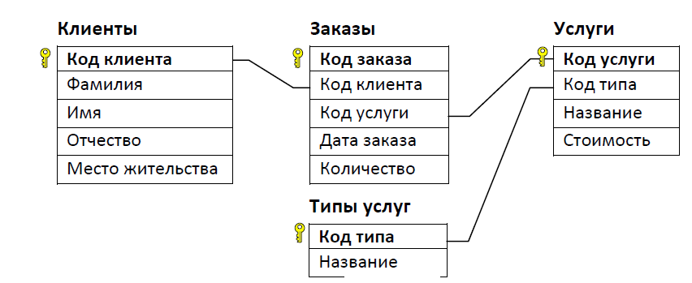

Заполнить данными таблицы.

Таблица «Клиенты»

|  |  |  |  |  |
| --- | --- | --- | --- | --- |
| **Код клиента** | **Фамилия** | **Имя** | **Отчество** | **Место жительства** |
| 1 | Мишина | Виктория | Ильинична | г. Майский |
| 2 | Дроздова | Клавдия | Феликсовна | г. Вяземский |
| 3 | Фокин | Панфил | Харлампьевич | г. Первомайск |
| 4 | Ершов | Аскольд | Игнатьевич | г. Владивосток |
| 5 | Беспалова | Нонна | Максимовна | г. Липки |
| 6 | Виноградов | Михей | Дмитриевич | г. Мамадыш |
| 7 | Беспалов | Мстислав | Валерьянович | г. Удачный |
| 8 | Кондратьев | Велимир | Адамович | г. Владивосток |
| 9 | Медведев | Яков | Тихонович | г. Первомайск |

Таблица «Типы услуг»

|  |  |
| --- | --- |
| **Код типа** | **Название** |
| 1 | Полиграфия |
| 2 | Интернет-маркетинг |
| 3 | Дизайн |
| 4 | Наружная реклама |

Таблица «Услуги»

|  |  |  |  |
| --- | --- | --- | --- |
| **Код услуги** | **Код типа** | **Название** | **Стоимость** |
| 1 | 1 | Печать брошюр | 60 р. |
| 2 | 1 | Печать блокнотов | 75 р. |
| 3 | 1 | Печать визиток | 20 р. |
| 4 | 1 | Печать открыток | 30 р. |
| 5 | 1 | Печать календарей | 80 р. |
| 6 | 3 | Дизайн визиток | 500 р. |
| 7 | 2 | Представительский сайт | 8 000 р. |
| 8 | 3 | Индивидуальный графический дизайн | 3 000 р. |
| 9 | 3 | Дизайн упаковки | 650 р. |
| 10 | 3 | Дизайн брошюр | 400 р. |
| 11 | 3 | Дизайн блокнотов | 450 р. |
| 12 | 1 | Печать пакетов | 40 р. |
| 13 | 3 | Дизайн открыток | 300 р. |
| 14 | 3 | Дизайн календарей | 550 р. |
| 15 | 3 | Дизайн сайта | 4 000 р. |
| 16 | 4 | Вывеска | 5 000 р. |
| 17 | 4 | Штендер | 8 000 р. |
| 18 | 4 | Билборд | 15 000 р. |

Таблица «Заказы»

|  |  |  |  |  |
| --- | --- | --- | --- | --- |
| **Код заказа** | **Код клиента** | **Дата заказа** | **Код услуги** | **Количество** |
| 100000 | 1 | 18.06.2018 | 3 | 185 |
| 100001 | 2 | 16.06.2018 | 13 | 55 |
| 100002 | 3 | 05.07.2018 | 1 | 395 |
| 100003 | 4 | 17.07.2018 | 6 | 50 |
| 100004 | 5 | 21.08.2018 | 3 | 715 |
| 100005 | 6 | 16.07.2018 | 13 | 50 |
| 100006 | 7 | 15.07.2018 | 4 | 440 |
| 100007 | 8 | 28.08.2018 | 7 | 80 |
| 100008 | 9 | 27.07.2018 | 2 | 345 |
| 100009 | 1 | 25.08.2018 | 7 | 70 |
| 100010 | 2 | 11.07.2018 | 1 | 215 |
| 100011 | 3 | 29.08.2018 | 16 | 25 |
| 100012 | 4 | 14.06.2018 | 3 | 750 |
| 100013 | 5 | 28.06.2018 | 16 | 80 |
| 100014 | 6 | 12.07.2018 | 3 | 115 |
| 100015 | 7 | 31.07.2018 | 7 | 65 |
| 100016 | 8 | 20.06.2018 | 1 | 585 |
| 100017 | 9 | 20.07.2018 | 9 | 60 |
| 100018 | 1 | 15.06.2018 | 5 | 395 |
| 100019 | 2 | 27.07.2018 | 14 | 25 |
| 100020 | 3 | 09.08.2018 | 1 | 450 |
| 100021 | 4 | 17.08.2018 | 17 | 55 |
| 100022 | 5 | 02.07.2018 | 4 | 420 |
| 100023 | 6 | 27.08.2018 | 7 | 65 |
| 100024 | 7 | 27.06.2018 | 4 | 560 |
| 100025 | 8 | 16.06.2018 | 10 | 50 |
| 100026 | 9 | 27.06.2018 | 5 | 630 |
| 100027 | 1 | 08.08.2018 | 16 | 90 |
| 100028 | 3 | 25.08.2018 | 5 | 455 |
| 100029 | 6 | 23.07.2018 | 14 | 25 |

Используя команду ALTER TABLE:

1. Связать таблицу «Заказы» с таблицей «Клиенты» и с таблицей «Услуги».
2. Связать таблицу «Услуги» с таблицей «Типы услуг».
3. Добавить в таблицу «Заказы» новый столбец «Срок выполнения», который будет заполняться по умолчанию значением 14. Добавить в таблицу «Заказы» новый заказ.
4. С помощью команды UPDATE в столбец «Срок выполнения» таблицы «Заказы» внести для Количества ≤100 значение 10, для Количества ≤300 значение 14, для Количества ≤600 значение 20, для остальных значение 30.

Используя команду SELECT:

**1.** Выдать упорядоченный список дат заказа (без повторений).

**2.** Выдать упорядоченный список кодов заказа, где Количество/ Срок выполнения больше 20.

**3.** Выдать максимальное и минимальное значение поля Количество по различным услугам по таблице «Заказы» (group by).

**4.** Напишите запрос с подзапросом для получения кодов заказа, которые относятся к типу услуг Дизайн (считается, что код типа вам неизвестен).

Объяснение. **SQL подзапрос** — это запрос, вложенный в другой запрос.

Пример

Рассмотрим таблицу CUSTOMERS, содержащую следующие записи:

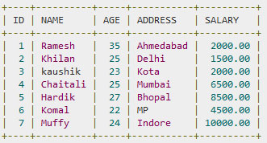

Теперь давайте выполним следующий подзапрос с инструкцией SELECT.

SELECT *

  FROM CUSTOMERS

  WHERE ID IN (SELECT ID

        FROM CUSTOMERS

        WHERE SALARY > 4500) ;

В результате мы получим следующее.

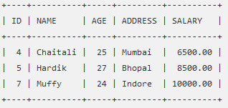

**5.** Напишите команду **SELECT**, использующую связанные подзапросы и выполняющую вывод дат, кодов услуги и кодов заказа, в котором были минимальное значение поля Количества для услуги.

Пример.

Можно использовать подзапросы, связывающие таблицу со своей собственной копией. Например, надо найти идентификаторы, фамилии и стипендии студентов, получающих стипендию выше средней на курсе, на котором они учатся.

**SELECT DISTINCT** STUDENT_ID, SURNAME, STIPEND

**FROM** STUDENT E1

**WHERE** STIPEND >

**(SELECT AVG**(STIPEND)

**FROM** STUDENT E2

**WHERE** E1.KURS = E2.KURS);

Тот же результат можно получит с помощью следующего запроса:

**SELECT DISTINCT** STUDENT_ID, SURNAME, STIPEND

**FROM** STUDENT E1,

**(SELECT** KURS, **AVG**(STIPEND) **AS** AVG_STIPEND

**FROM** STUDENT E2

**GROUP BY** E2.KURS) E3

**WHERE** E1.STIPEND > AVG_STIPEND **AND** E1.KURS=E3.KURS;

**6.** Добавить в таблицу «Услуги» запись

|  |  |  |  |
| --- | --- | --- | --- |
| **Код услуги** | **Код типа** | **Название** | **Стоимость** |
| 19 | 0 | Новинка | 100 р. |

С помощью LEFT JOIN выдать информацию название услуги, название типа услуги. Рассмотреть тот же запрос с помощью WHERE.

Например:

|  |  |
| --- | --- |
| 1 | SELECT name, addres FROM table1 LEFT JOIN table2 ON table1.user_id=table2.user_id; |
| 2 | SELECT table1.name, table1.addres, table2.index FROM table1, table2 WHERE table1.user_id = table2.user_id; |

**7.** Для каждого клиента показать количество заказов

Пример:

|  |  |
| --- | --- |
| Клиент | Количество |
| Мишина Виктория Ильинична | 3 |

Пример: вложенный запрос в конструкции объединения JOIN.

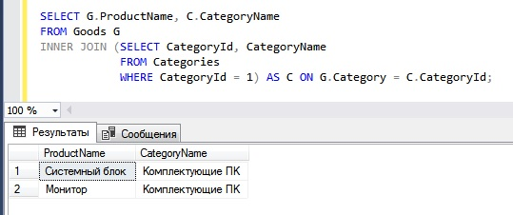

**8.** Используя информацию из приведённой базы данных, определите общую стоимость

выполненных услуг типа «Полиграфия» клиентам из г. Владивосток за июнь 2018 года.

**9.** Выдать общую стоимость выполненных услуг по клиенту, месяцу, типу услуг.

Пример:

|  |  |  |  |
| --- | --- | --- | --- |
| Клиент | Месяц | Тип услуг | Стоимость |
| Мишина В.И. | июнь | Полиграфия | 35300 |
| Мишина В.И. | август | Интернет-маркетинг | 560000 |
| Дроздова К.Ф. | июль | Полиграфия | 12900 |